Министерство образования и науки Удмуртской Республики

Муниципальное автономное образовательное учреждение
«Октябрьская средняя общеобразовательная школа»

VII открытый региональный конкурс
«Инженерная компьютерная графика и применение ее в производстве»

Номинация: Моделирование трехмерных объектов в
CAD и CAD/CAM системах

Проектная работа
«Моделирование детской развивающей игрушки»

Выполнила:
Агафонова Анна Сергеевна
учащаяся 7А класса
МАОУ «Октябрьская СОШ»
Руководитель:
Агафонова Наталия Михайловна
педагог дополнительного образования, к.т.н.

с. Октябрьский, 2015

Оглавление
 | Введение | 3
1 | Обоснование выбора темы работы | 4
2 | Анализ развивающих игрушек | 5
3 | Описание моделируемой игрушки «Стрекоза» | 8
4 | Моделирование игрушки с применением программы ADEM | 9
 | Заключение | 11
 | Список использованных источников | 12
 | Приложения | 13

Введение
Моделирование и конструирование различных художественно-промышленных изделий – процесс весьма увлекательный и необходимый для полноценного развития специалиста-дизайнера, конструктора, художника.
Успешное развитие образного решения проекта изделия без конструкторской проработки невозможно, т.к. сложно заниматься моделированием каких-либо технических объектов, устройств, изделий интерьера и экстерьера, игрушек и т. д. без детального анализа их конструкции, формы, назначения.
Моделирование и конструирование часто проходят параллельно и взаимно дополняют друг друга. У каждого процесса есть свои особенности, которые нужно учитывать в проектно-конструкторской деятельности. Нередко оба определения объединяют одним понятием «проектирование», которое понимается как совместное творчество.
Дизайнеру нужно знать свойства материалов, технологии получения материалов, способы обработки материалов, эргономику и многое другое. Необходимо знать оборудование и инструменты для обработки различных материалов. Дизайнер ответственен за свой проект от идеи до запуска изделия в производство.
Каждая сфера дизайна интересна по-своему. Самым сложным и многогранным является промышленный или индустриальный дизайн (от посуды до летательных аппаратов).
По многим характеристикам (размер, конструкция, форма и т. п.) игрушка уступает сложным промышленным изделиям, но ее проектирование не менее интересно и далеко не просто. Игрушка выполняет важную роль в полноценном развитии ребенка. Для создания интересной и полезной игрушки дизайнеру необходимы знания в разных областях: психологии, педагогике, медицине, физиологии и др. Основная задача дизайнера - создать новую развивающую игрушку, способную заинтересовать ребенка и стать желанной на длительное время [1].
- Обоснование выбора темы работы

Наиболее привлекательна для меня сегодня профессия дизайнера. Профессия дизайнер на современном рынке труда является одной из самых востребованных. Это и не удивительно, ведь дизайнер занимается такой деятельностью, которая позволяет сделать человеческую жизнь ярче и красивее. К тому же зарплаты у современных дизайнеров достаточно высоки, но и работать им приходится очень много [2].
В нашей школе имеется возможность попробовать себя в этой области. На дополнительных занятиях «Компьютерное моделирование» я попробовала построить модель детской развивающей игрушки. За прототип выбран конструктор «Шарляндия», дизайн проект которой представлен в приложении 1[1].
Цель работы – Моделирование детской развивающей игрушки с использованием интегрированная CAD/CAM/CAPP системы ADEM.
Достижение поставленной цели невозможно без решения следующих задач:
- анализ развивающих игрушек;
- описание моделируемой игрушки;
- анализ технологических приёмов моделирования;
- моделирование игрушки с применением системы ADEM.

- Анализ развивающих игрушек

Человека с самого рождения окружают различные предметы. Познание окружающего мира начинается с тактильных, вкусовых, зрительных ощущений. С чем сталкивается ребенок с рождения? Какие изделия находятся вокруг ребенка в первые годы жизни? Игрушка. Игрушка-погремушка, неваляшка, мягкая игрушка, пирамидка, конструктор и т. п.
С помощью игрушки ребенок знакомится с окружающим миром. Начинает различать форму отдельных предметов, их цвет, фактуру, материал. У ребенка развивается память, мышление, мелкая моторика, речь. Подмечено, что чем разнообразнее по форме, конструкции и цвету окружающие ребенка игрушки, тем быстрее происходит развитие ребенка, он начинает быстрее делать первые шаги, говорить и многое другое.
Большое влияние на развитие ребенка оказывает игровая деятельность: в процессе игры малыш получает различную информацию, учится преодолевать трудности, проявляется творчески. Специально для того, чтобы маленькому человечку было интересно познавать мир и приобретать новые навыки, создают развивающие игрушки для детей. Они помогают малышам раскрыть творческие возможности, развивают мелкую моторику пальцев рук, логическое мышление. Как показывает практика, дети, у которых были развивающие игрушки, быстрее овладевают практическими навыками, лучше учатся и легче адаптируются в детском коллективе [2].
Игрушка является неотъемлемой частью полноценного развития человека и может сопровождать его в течение жизни. С возрастом человека игрушки меняются, становятся более сложными, механические или логические игрушки заменяют электронные. В самом раннем возрасте, до года (грудном), игрушка должна стимулировать ребенка на выполнение простых движений - протягивание рук, хватание, бросание, ползание, хождение и ориентацию в пространстве. Для ребенка старше года требуются игрушки, которые нужно катать, толкать, собирать. Игрушки должны развивать координацию движений, ориентировку в пространстве, стимулировать на активные действия, выполнять логические операции при конструировании простых форм. К таким игрушкам относят пирамидки, кубики, каталки, автомобили, конструкторы из ограниченного количества деталей и т. п. Одним из главных условий является размер деталей - в среднем равный 5-10 сантиметрам. Детям старше 3 лет полезны игрушки дидактические, которые помогают ориентироваться в форме, величине предметов. Размеры деталей становятся меньше, а количество их увеличивается, иногда до нескольких десятков штук. В этом возрасте ребенок начинает более осознанно конструировать различные объекты, которые вводит в сюжетные игры. Распространенными игрушками являются конструкторы, строительные наборы, несложные головоломки и т. п. У детей старше 6 лет большой интерес вызывают тематические наборы, которые направлены на систематизацию и классификацию предметов (лото, карты-картинки), сложные конструкторы с большим количеством мелких деталей и возможностью надежного соединения, например резьбового. Особый интерес вызывают несложные механические игрушки-конструкторы, которые необходимо перед игрой собрать. Применяемые в игрушках простые механизмы и передачи позволяют заинтересовать и увлечь игрой [1].
Существует большое многообразие типов игрушек. В отдельные типы и группы выделяют образные игрушки, игрушки-забавы, дидактические и технические игрушки.
Образные игрушки изображают людей (различные куклы), фигуры животных, птиц и могут быть выполнены как цельными, так и в наборах. Интересны игрушки, которые необходимо собирать в цельные фигуры из отдельных элементов по принципу пазлов.
Среди игрушек-забав распространены заводные, вертушки, хлопушки, игрушки-балансиры, инерционные и т. п.
К дидактическим игрушкам относят разнообразные пирамидки, матрешки, головоломки, игрушки-шнуровки и др. Игрушки учат распознавать величины предметов, форму, цвет, развивают глазомер, координацию движений, мелкую моторику, развивают умственную активность и т. п.
Технические или механические игрушки являются более сложными и интересными в учебном проектировании. Техническая игрушка в определенной мере дает представление об устройстве того или иного механизма, машины, о ее действии.
Ребенок легко знакомится с современной техникой, видами транспорта, приборами, электротехникой и т. п. Среди технических игрушек наиболее популярны и распространены конструкторы из металла, древесины, пластмассы и строительные наборы, с помощью которых дети осваивают навыки конструирования различных объектов. Сначала дети сами собирают игрушки, а потом играют в сюжетно-ролевые игры. Отдельную группу представляют механические игрушки, в которых движение осуществляется за счет простых надежных механизмов и передач. Из механизмов в игрушках часто используют кулачковый, кривошипно-шатунный, мальтийский, реечный и другие, а среди передач - зубчатые, ременные, цепные [4].
Любимые игрушки постоянно находятся в руках ребенка и выполняют большую роль в его полноценном развитии и развитии художественно-технического вкуса. Поэтому к игрушкам предъявляются высокие требования. Детали игрушек должны быть хорошо обработаны (зашлифованы, отполированы). Игрушки должны легко и надежно собираться, элементы должны плотно входить друг в друга и т. д. Это влияет на формирование художественного вкуса ребенка, учит видеть выразительную форму, приучает к опрятности.
Кроме этого, игрушки должны быть гигиеничны и безопасны. Необходимо использовать качественные экологически чистые материалы и покрытия без токсичных компонентов. Покрытия игрушек должны быть яркими и контрастными, особенно игрушек для детей младшего возраста. Наносимые покрытия должны быть стойкими к истиранию. Кроме того, желательно использовать естественную окраску объектов, чтобы формировались правильные представления об окружающем мире.
Во многих деревянных игрушках покрытие не желательно, т. к. мешает созданию целостной формы, разбивает, делает ее пестрой и неестественной. Окраска должна быть лаконичной, неброской, выделять отдельные элементы, например колеса автомобиля, окна и двери домиков и т. п. Контраста в игрушке можно добиться использованием различных пород древесины, обладающих разнообразной цветовой палитрой и неповторимой текстурой. Для усиления натурального цвета и текстуры древесины целесообразнее использовать масла на натуральной основе.
Подмечено, что поверхность деревянных не покрытых краской или лаком деталей лучше стимулирует развитие тактильных ощущений.
Металлические и деревянные детали не должны иметь острых углов, их поверхности должны быть гладкими на ощупь. Материалы, применяемые в игрушках, должны быть прочными, долговечными и недорогими. В качестве покрытий для металлических игрушек широко используют лакокрасочные материалы [1].

- Описание моделируемой игрушки

Игрушки конструкторы, к которым относится наша модель предназначены для детей возрастом от трех до шести лет. Направлены на развитие логики и мышления, пространственного воображения, координации движений, навыков конструирования простых объектов.

В состав моделируемой игрушки «Стрекоза» (см. Приложение) входят:
 | Шар маленький | 4 детали
 | Модуль «Капля» | 5 деталей
 | Шар средний | 2 детали
 | Планка соединительная | 10 деталей
 | Всего | 21 деталь

Основные требования к конструкторам подобного типа:
- использование приема формообразования на основе модуля (модулей);
- возможность многовариантной сборки (комбинаторика элементов);
- большое количество деталей (до нескольких десятков);
- точность изготовления сопрягаемых поверхностей;
- материалы - древесина, пластмасса, металл.
Одними из главных требований к игрушкам являются экологичность и невысокая стоимость применяемых материалов. Наиболее подходящими являются древесина, пластмасса и металл. Древесина предпочтительна, потому что экологична, проста в обработке и относится к недорогим материалам. Кроме этого, для игрушек требуется незначительное количество материала, так как детали игрушек небольшие, поэтому для изготовления игрушек можно использовать отходы ценных пород древесины для достижения необходимой выразительности и контраста. Нужные материалы легко найти на любом деревообрабатывающем или мебельном предприятии в виде остатков и отходов, поэтому целесообразно заниматься изготовлением игрушек на данных предприятиях. Кроме этого, различные породы древесины обладают разнообразным цветом и неповторимой текстурой, что также влияет на эстетичность изделий, их оригинальный дизайн. Доказано, что не покрытые краской или лаком деревянные игрушки стимулируют развитие тактильных ощущений, логики, речи и т. п. Распространенными древесными породами для изготовления игрушек являются береза, ель, сосна, бук, вяз, ясень и другие.
Из большого многообразия пластмасс наиболее подходящими являются полиэтилен и полипропилен, схожие по физико-химическим свойствам и обладающие рядом достоинств - невысокой стоимостью, технологичностью, стойкостью к механическим воздействиям, легкостью окрашивания, небольшим весом и т. п.
Для изготовления игрушек из древесины используются способы механической обработки резанием для изготовления столярно-мебельных изделий: пиление, строгание, сверление, точение, фрезерование и шлифование. Пластмассовые игрушки в основном получают литьем, прессованием и послойным наплавлением.

- Моделирование игрушки с применением программы ADEM

Работа выполнена с учетом возможностей программы ADEM 9.0st (версия для учебных заведений, является аналогом коммерческой актуальной на сегодняшний день) и технологии 3D моделирования. В работе использованы термины, характерные для данной программы и могут несколько отличаться от терминов, используемых в вариантах более ранних версий.
Основные этапы создания модели датской развивающей игрушки «Стрекоза»:
1. Создание объекта «Маленький Шар».
1.1. Создаём 2D объект «Окружность» с радиусом 15.
1.2. Применяем к полученному объекту операцию «Сфера».
2. Создание объекта «Модуль в виде капли».
2.1. Создаём 2D объект «Окружность» с радиусом 15.
2.2. Относительно центра полученной нами окружности, создаём 2D объект «Ломанная линия»
2.3. Операцией «Вращение» на панели 3D объекты 1
3. Создание объекта «Средний шар».
3.1. Создаём 2D объект «Окружность» с радиусом 20.
3.2. На панели 3D объекты 1 операция «Сфера».
4. Создание объекта «Соединительная планка».
4.1. Создаём 2D объект «Прямоугольник» с длиной 30, шириной 10.
4.2. На панели 3D «Смещение», высота 5, глубина 5.
4.1. На панели «Фаска на ребре», фаска1 1,фаска2 1, угол 0.
5. Копирование объектов. Панель «Операции с группами объектов»
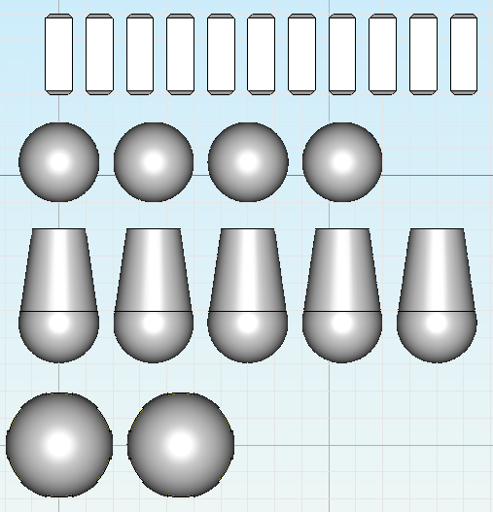
- Расстановка объектов. Используется панель «Операции с группами объектов» операции «Перенос», «Поворот».
- Выполнение отверстий в деталях. Используется панель «Операции с группами объектов» операции «Вычитание элементов»
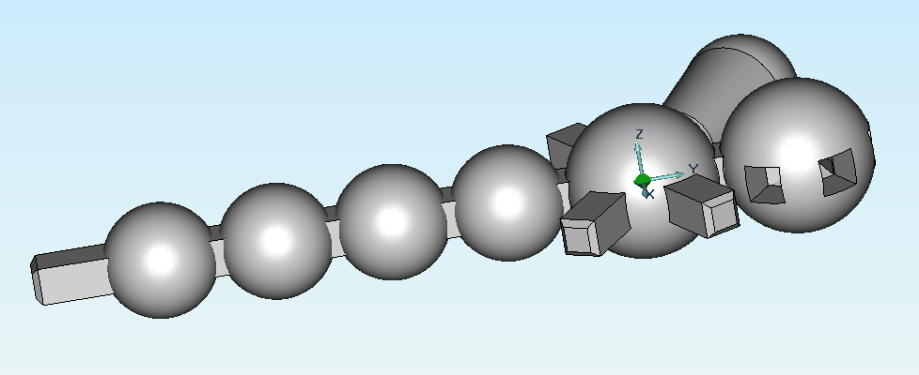
7. Цветовое оформление. На панели «Редактирование 3D» операция «Изменение цвета»
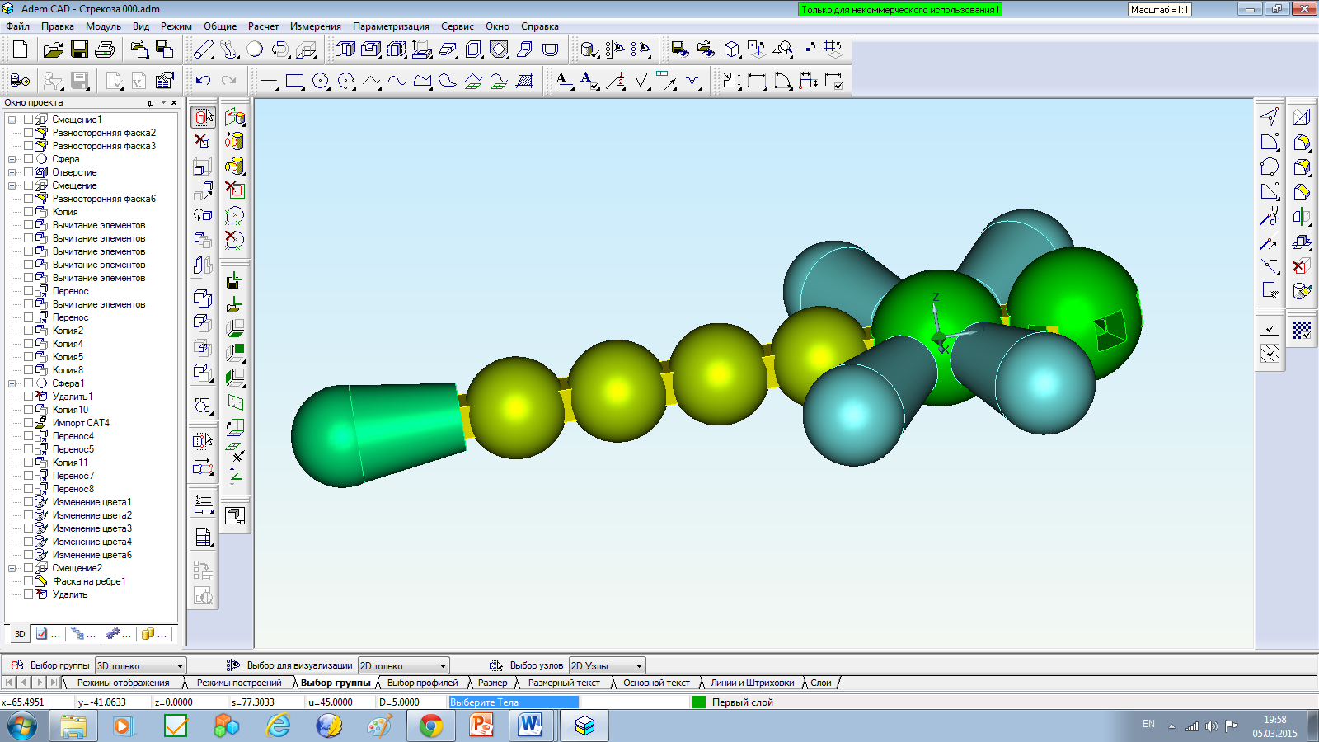
Заключение
Представленная проектно-исследовательская работа выполнена в рамках профессиональной ориентации обучающихся деятельности и имеет условный характер. Материалы работы используются для выполнения итоговой выпускной работы по дисциплине «Компьютерное моделирование».
В процессе выполнения работы возникло несколько трудностей. В интернете мало структурированной информации по детским развивающим игрушкам.
Также данная работа может рассматриваться как учебное пособие для обучающихся по дисциплине «Компьютерное моделирование».
Сам процесс моделирования и ход выполнения работы доставил автору должное удовольствие. Удивляют огромные возможности 3D редактора и самой программы в целом.
Таким образом, представленная проектно-исследовательская работа является примером наиболее эффективного инструментального решения для организации непрерывного технически ориентированного образовательного пространства учащихся на базе общеобразовательного учреждения МАОУ «Октябрьская СОШ».
Список использованных источников
- Ложкин Ю.В. Проектирование и конструирование детской развивающей игрушки: учеб.пособие. – Ижевск: Изд-во ИжГТУ, 2012. – 66с.
- http://fb.ru/article/36540/professiya-dizayner-raznovidnosti
- http://toptoys.su/category/razvivayushchie-igrushki-djeco/
- http://www.nnmama.ru/content/evolution/Play

Приложение
